Akustische Bestimmung der Erdbeschleunigung - Arbeitsauftrag

Zielsetzung
Durch die akustische Bestimmung der Fallzeit t eines Gewichts sowie das Ausmessen der Fallstrecke s soll unter Berücksichtigung des Strecke-Zeit-Gesetzes für gleichmäßig beschleunigte Bewegungen die Erdbeschleunigung g bestimmt werden.

Material
Tisch, Stuhl, Stahlgewicht, Stativmaterial (z.B. Stativfuß, Stativstange, Muffe, Universalklemme), Luftballon, Band (zum Befestigen des Gewichts am Luftballon), Nadel (zum Platzen des Luftballons), Messleiste/Zollstock, ggf. Metallplatte, Smartphone/Tablet mit der App Phyphox (Alternativ: Laptop mit Mikrofon und dem Programm Audacity)

Durchführung
- Befestige ein Gewicht mit einem Faden an einem aufgeblasenen Luftballon.
- Befestige den Ballon so an einem Stativ, dass er nach dem Platzen herunterfallen kann. Hierzu eignen sich z.B. Universalklemmen (Abb. 1).
- Stelle das Stativ inkl. Ballon mit angebrachtem Gewicht auf einen Tisch (Abb. 2).
Ermittle die Fallstecke des Gewichts.
- Starte die App Phyphox und rufe die Anwendung Akustische Stoppuhr auf. Lege das Smartphone an eine geeignete Messposition. Starte die Anwendung mit dem Play Button (Abb. 3).
- Bring den Ballon mit einer Nadel platzen. Das durch das Platzen entstandene Schallsignal startet die akustische Stoppuhr. Trifft das Gewicht auf dem Boden auf, so wird ein zweites Schallsignal erzeugt, welches die Zeitmarke für das Ende des Falls liefert.
- Ermittle mithilfe der bestimmten Fallzeit t und der Fallstrecke s die Erdbeschleunigung g über das Strecke-Zeit-Gesetz der gleichmäßig beschleunigten Bewegungen.
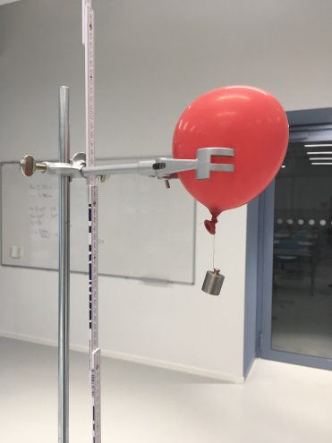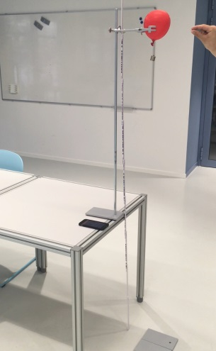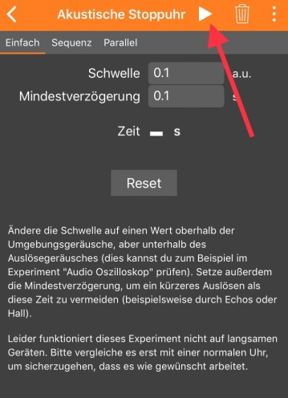
Abb. 1 Abb. 2 Abb. 3

Tipps
- Um die Messfehler zu minimieren, wird das Mikrofon in halber Fallhöhe z.B. auf einem Tisch positioniert. So wird gewährleistet, dass der Schall für seine Ausbreitung von den beiden Entstehungsorten zum Mikrofon die gleichen Zeiten benötigt.
- Führe den Versuch dreimal durch und bestimme den Mittelwert für die Zeit.
- Um einen deutlichen Ton beim Aufprall zu erzeugen, lege eine Metallplatte an die Aufprallstelle.
- Suche dir einen ruhigen Ort außerhalb des Fachraumes, z.B. den Flur.

Alternative Durchführung mit Lineal und Stahlkugel

Zielsetzung
Durch die akustische Bestimmung der Fallzeit t sowie durch das Ausmessen der Fallstrecke s soll unter Berücksichtigung des Strecke-Zeit-Gesetzes für gleichmäßig beschleunigte Bewegungen die Erdbeschleunigung g bestimmt werden.

Material
Lineal mit Loch, Stahlkugel, Stift zum Wegschlagen des Lineals, Messleiste/Zollstock, ggf. Metallplatte, Smartphone/Tablet mit der App Phyphox (Alternativ: Laptop mit Mikrofon und dem Programm Audacity)

Durchführung
- Lege eine Kugel auf ein Lineal (in das Loch am Ende des Lineals) und schiebe das Lineal inkl. Loch etwas über die Tischkante (Abb. 2).
- Starte die App Phyphox und rufe die Anwendung Akustische Stoppuhr auf. Lege das Smartphone an eine geeignete Messposition. Starte die Anwendung mit dem Play Button (Abb. 1).
- Halte das Lineal mit der einen Hand fest und schlage es mit einem Stift seitlich weg, sodass die Kugel fällt und ein Schallsignal durch das Schlagen erzeugt wird.
- Trifft die Kugel auf den Boden auf, so wird ein zweites Schallsignal erzeugt, welches die Zeitmarke für das Ende des Falls liefert.
- Die Fallstrecke (=Tischhöhe) wird mit einem Maßstab ermittelt. Ermittle mithilfe der bestimmten Fallzeit t und der Fallstrecke s die Erdbeschleunigung g über das Strecke-Zeit-Gesetz der gleichmäßig beschleunigten Bewegungen.

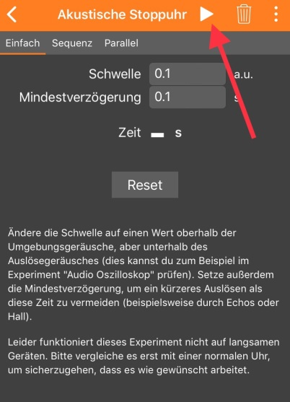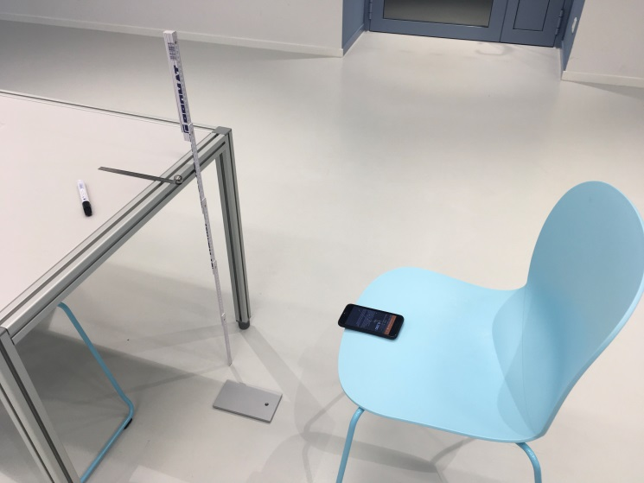
Abb. 1 Abb. 2

Tipps:
- Um die Messfehler zu minimieren, wird das Mikrofon in halber Fallhöhe z.B. auf einem Stuhl positioniert. So wird gewährleistet, dass der Schall für seine Ausbreitung von den beiden Entstehungsorten zum Mikrofon die gleichen Zeiten benötigt.
- Führe den Versuch zehnmal durch und bestimme den Mittelwert für die Fallzeit.
- Um einen deutlichen Ton beim Aufprall zu erzeugen, lege eine Metallplatte an die Aufprallstelle.
- Suche dir einen ruhigen Ort außerhalb des Fachraumes, z.B. den Flur.

